JOBSHEET BASIS DATA

“Disusun dalam rangka memenuhi salah satu tugas individu pada mata kuliah Basis Data”



**Disusun oleh:**

**Muhammad Ammar Hafizh (2341720074)**

**JURUSAN TEKNOLOGI INFORMASI**

**PRODI D-IV TEKNIK INFORMATIKA**

**POLITEKNIK NEGERI MALANG**

**2023**

**Percobaan Praktikum 1**

**Tabel Anggota**

*Primary Key :* KdAnggota

|  |  |  |  |
| --- | --- | --- | --- |
| Nama  *Field* | Tipe  *Data* | Length | Keterangan |
| KdAnggota | char | 5 | Harus diisi dan panjang=5, harus diawali dengan ‘NT’ dan 3 digit terakhirnya angka |
| Nama | varchar | 30 | Harus diisi |
| Alamat | varchar | 50 | - |
| Telp | integer | - | Panjangnya maksimal 10 |

**Tabel Kasir**

*Primary Key :* KdKasir

|  |  |  |  |
| --- | --- | --- | --- |
| Nama  *Field* | Tipe  *Data* | Length | Keterangan |
| KdKasir | char | 5 | Harus diisi dan panjang=5, harus diawali dengan ‘KY’ dan 3 digit terakhirnya angka |
| Nama | varchar | 30 | Harus diisi |
| Alamat | varchar | 50 | - |
| Telp | integer | - | Panjangnya maksimal 10 |

**Tabel Kursus**

*Primary Key :* KdKursus

|  |  |  |  |
| --- | --- | --- | --- |
| Nama  *Field* | Tipe  *Data* | Length | Keterangan |
| KdKursus | char | 5 | Harus diisi dan panjang=5, harus diawali dengan ‘MK’ dan 3 digit terakhirnya angka |
| NamaKursus | varchar | 30 | Harus diisi |
| Biaya | integer | - | Panjangnya maksimal 10 |

**Tabel Header Pendaftaraan**

*Primary Key* :KdPendaftaraan

*Foreign Key* : KdAnggota, KdKasir

|  |  |  |  |
| --- | --- | --- | --- |
| Nama  *Field* | Tipe  *Data* | Length | Keterangan |
| KdPendaftaraan | char | 5 | Harus diisi dan panjang=5, harus diawali dengan ‘KP’ dan 3 digit terakhirnya angka |
| KdKasir | char | 5 | - |
| KdAnggota | char | 5 | - |
| TanggalPendaftaraan | Date time | - | - |

**Tabel DetailPendaftaraan**

*Primary Key* :KdKursus, KdPendaftaraan

*Foreign Key* : KdKursus, KdPendaftaraan

|  |  |  |  |
| --- | --- | --- | --- |
| Nama  *Field* | Tipe  *Data* | Length | Keterangan |
| KdKursus | char | 5 | - |
| KdPendaftaraan | char | 5 | - |
| JumlahPertemuan | integer | - | Harus diisi |

**Percobaan Praktikum 2**

**2.1 Buka Aplikasi Power Designer**

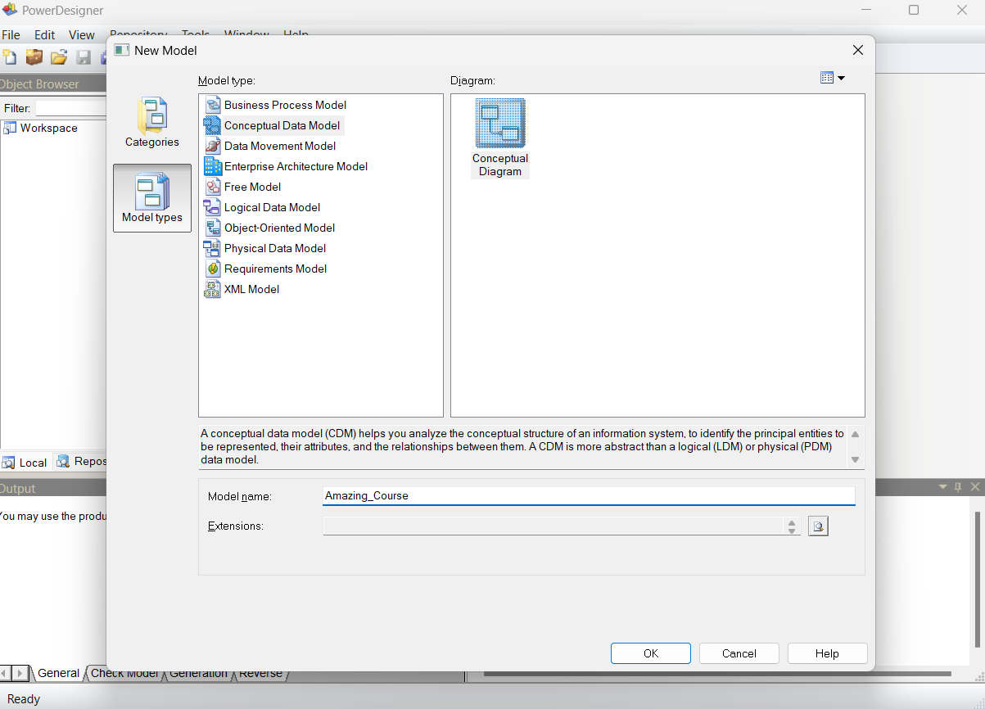

**2.2 Buat Entitas**

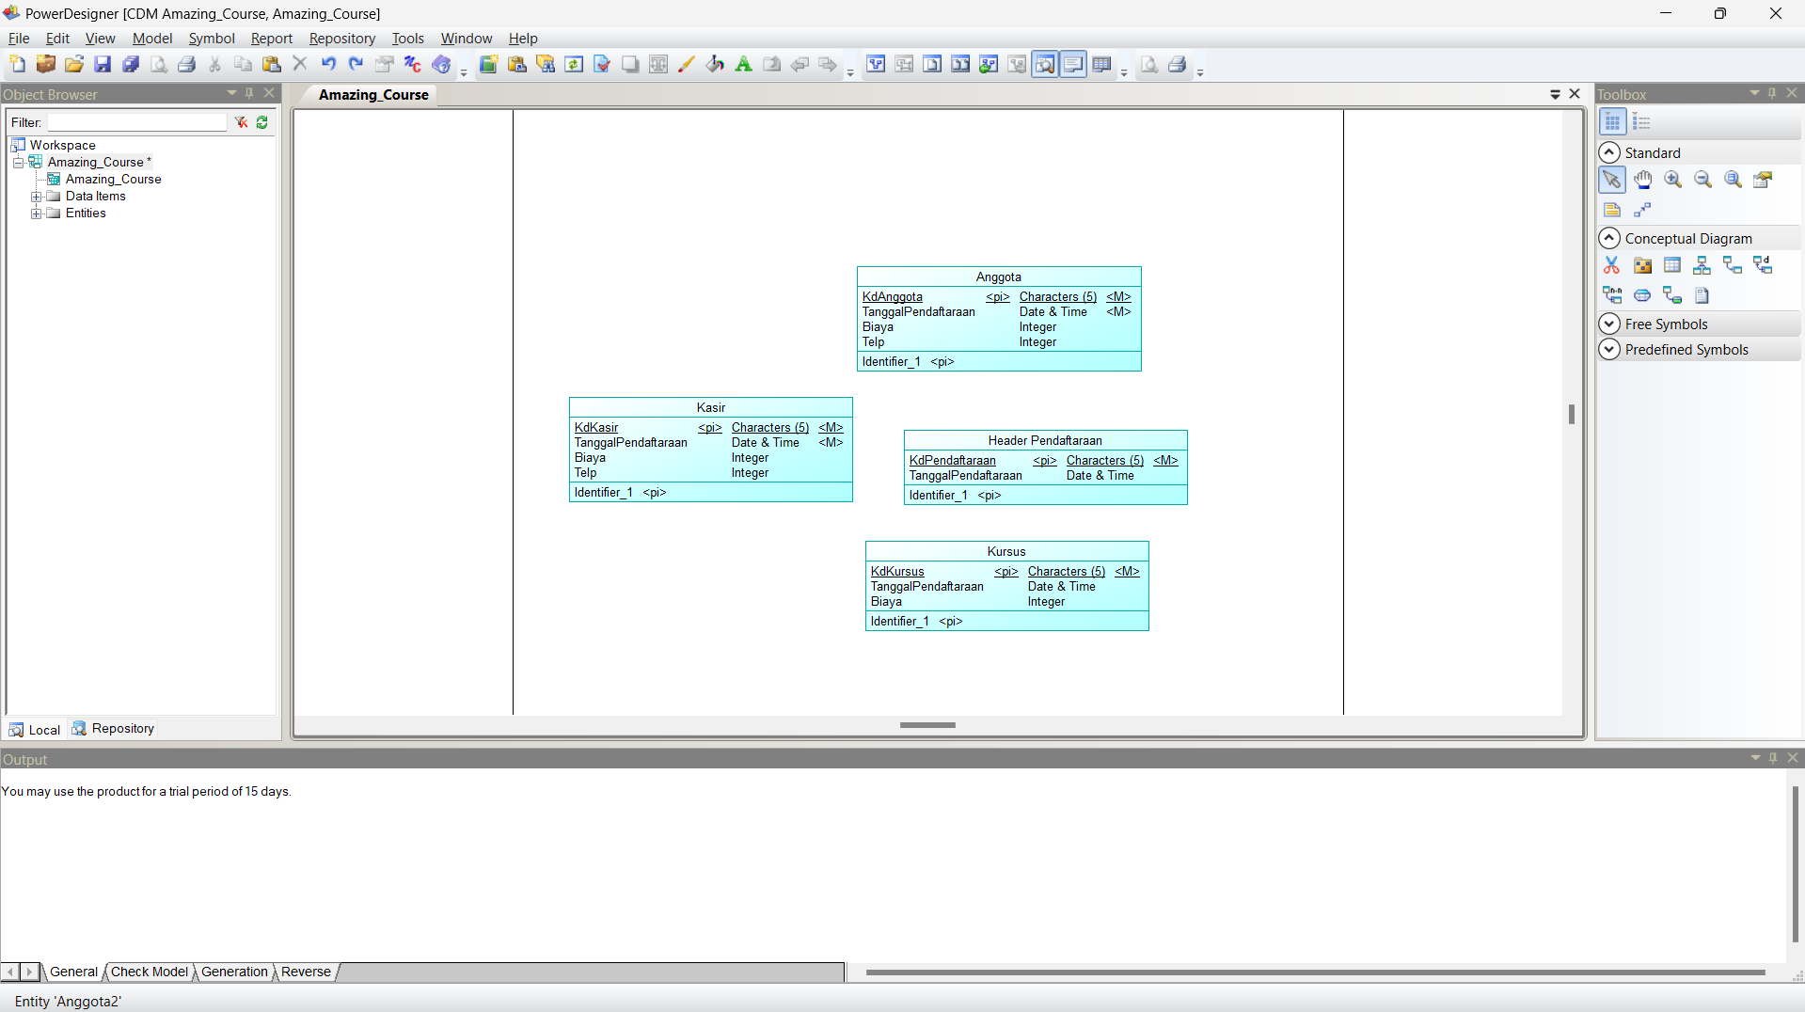

**2.3 Menghubungkan Entitas (*Relationship*)**

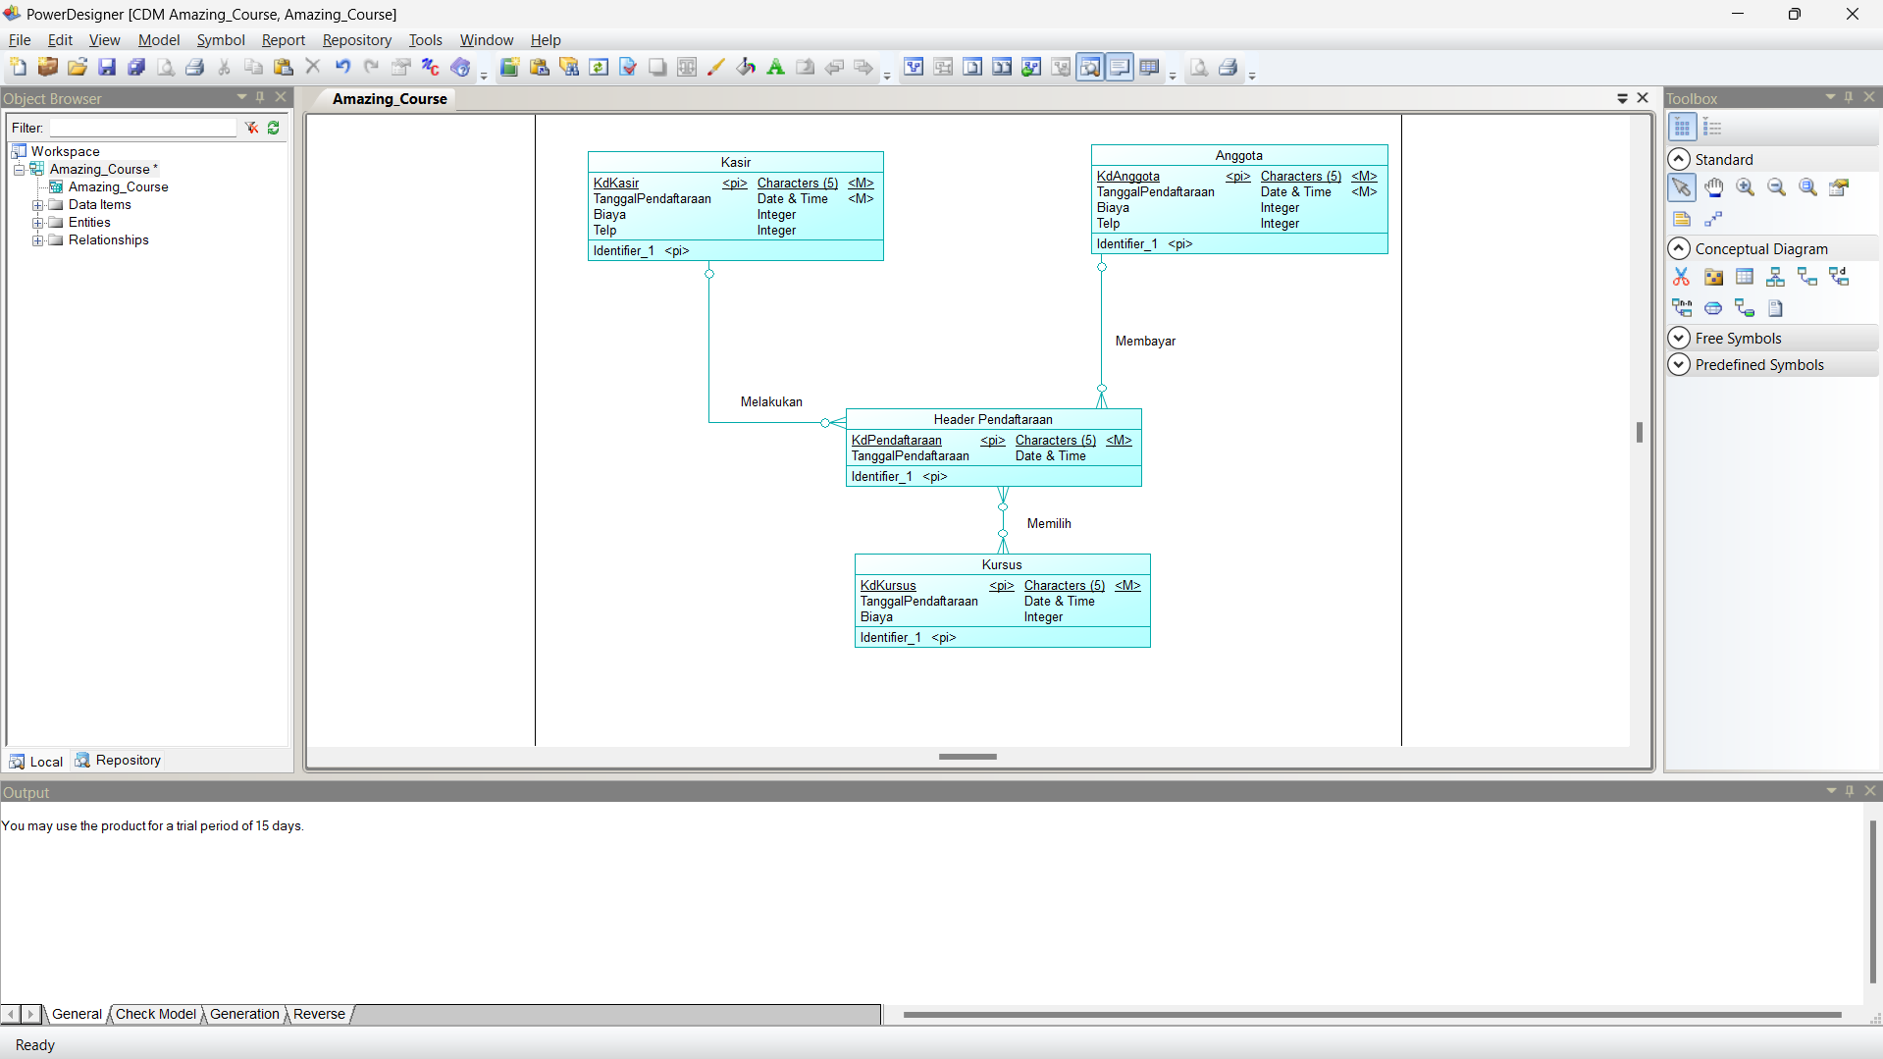

**Percobaan Praktikum 3**

**3.1 Pilih Menu Check Model**

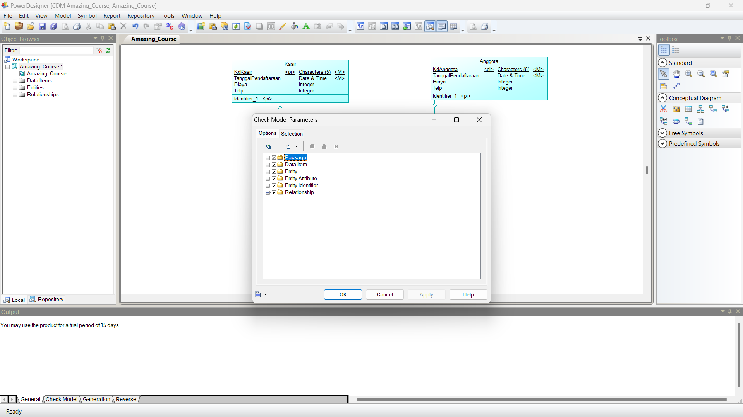

**3.2 Cek Error Pada Check Model**

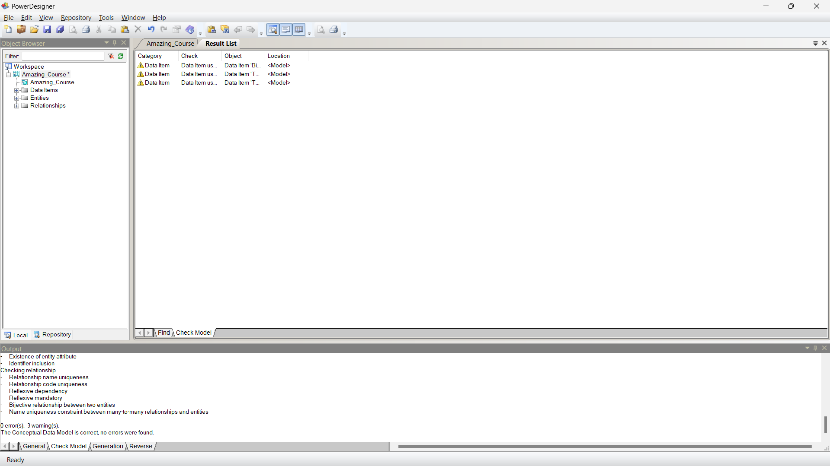

**3.3 Generating Models**

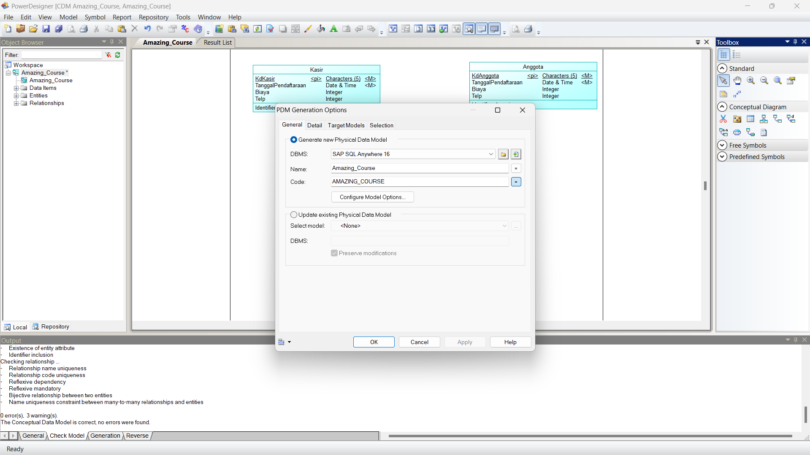

**3.4 Hasil Generate Models**

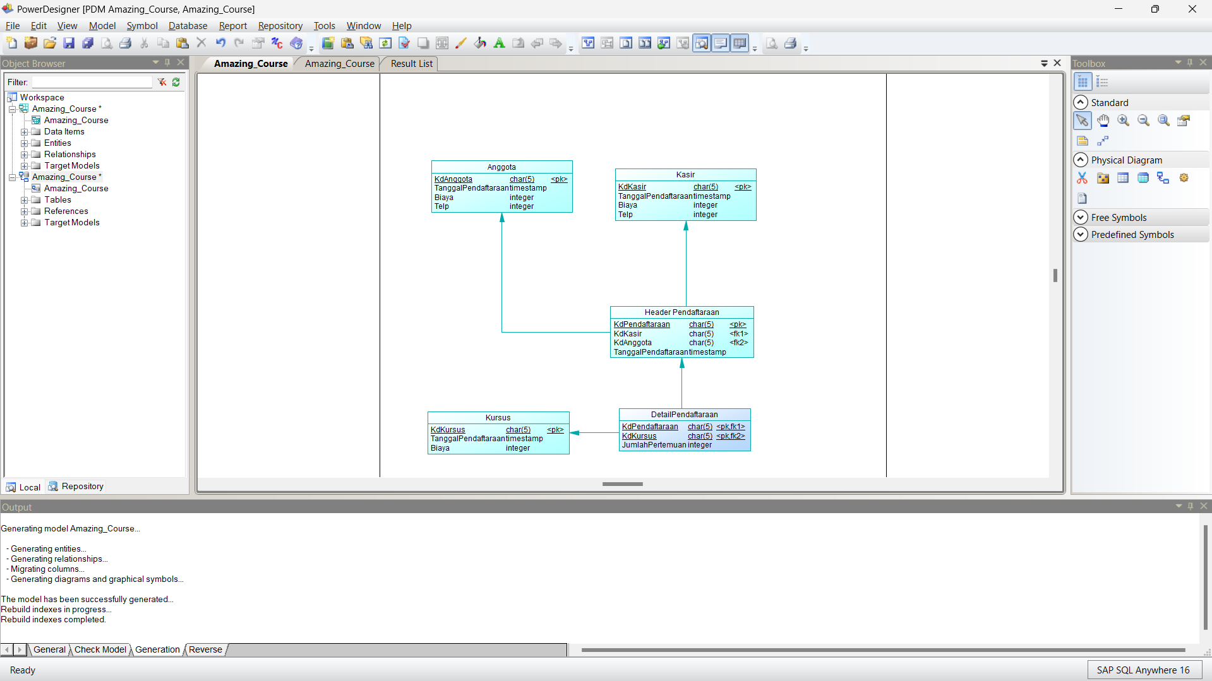

**Tugas**

1. Silahkan perhatikan diagram ERD di bawah ini

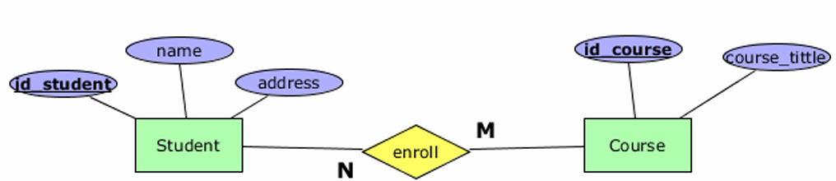

Terdapat beberapa ketentuan dari diagram ERD tersebut:

a. Setiap siswa dapat mengambil beberapa course

b. Setiap course diambil oleh banyak mahasiswa

c. Id_student memiliki tipe data integer dengan length 8

d. Name memiliki tipe data char dengan length 30

e. Address memiliki tipe data varchar dengan length 60

f. Id_course memiliki tipe data varchar dengan length 5

g. Course title memiliki tipe data varchar dengan length 25

**Buatlah model relational, CDM, dan PDM dari ERD diatas.**

**CDM**

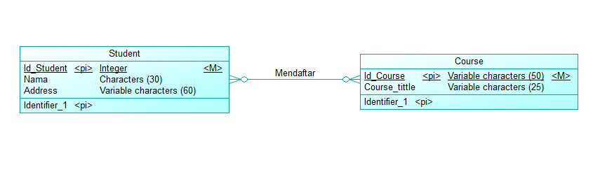

**PDM**

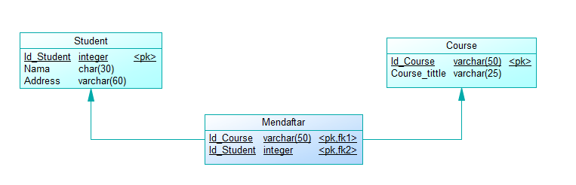

2. Buatlah **CDM** dan **PDM** untuk skenario berikut dengan terlebih dahulu membuat relational key yang terdiri dari nama relasi, superkey, candidate key, primary key, foreign key, dan alternate key.

**CDM**

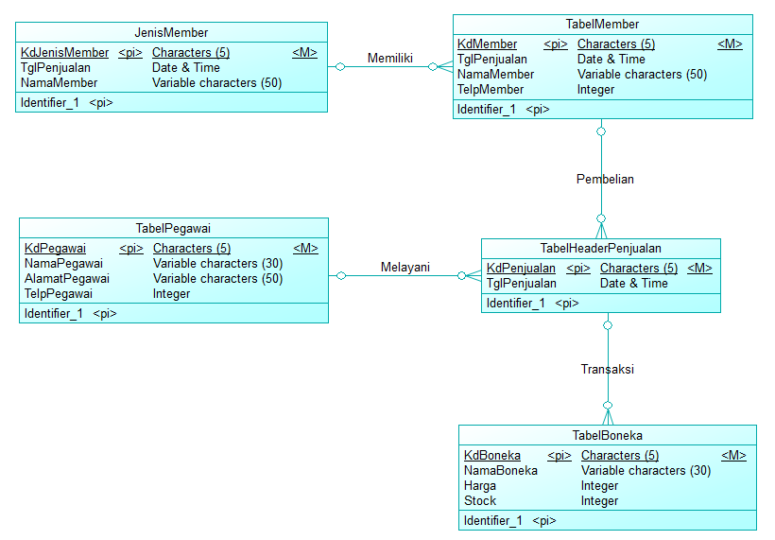

**PDM**

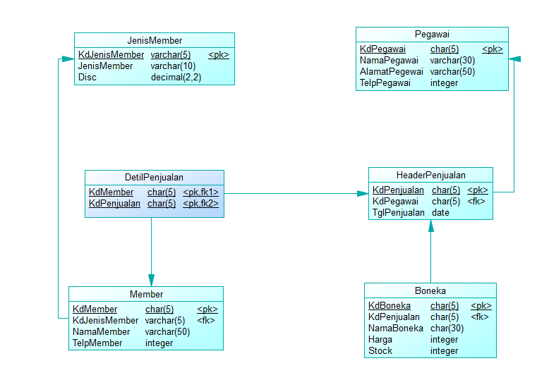

3. Buatlah tabel deskripsi, CDM dan PDM untuk skenario berikut : “Salah satu restaurant terbesar di Indonesia ingin memperbaiki sistem booking yang dulunya manual menjadi otomatis. Untuk itu diperlukan perncangan basis data sesuai dengan kebutuhan dan sistem yang ada di restaurant tersebut.

Table Konsumen

*Primary Key :* KdKonsumen

|  |  |  |  |
| --- | --- | --- | --- |
| Nama Field | Tipe Data | Length | Keterangan |
| KdKonsumen | varchar | 10 |  |
| nama_awal | varchar | 30 |  |
| nama_akhir | varchar | 30 |  |
| telp | integer |  |  |
| email | varchar | 30 |  |
| keterangan | text |  |  |

Table Booking

*Primary Key :* KdBooking

|  |  |  |  |
| --- | --- | --- | --- |
| Nama Field | Tipe Data | Length | Keterangan |
| KdBooking | varchar | 10 |  |
| tgl | datetime |  |  |

Table Meja

*Primary Key :* NoMeja

|  |  |  |  |
| --- | --- | --- | --- |
| Nama Field | Tipe Data | Length | Keterangan |
| NoMeja | char | 5 |  |
| detail | text |  |  |

Table Pesanan

*Primary Key :* NoPesanan

|  |  |  |  |
| --- | --- | --- | --- |
| Nama Field | Tipe Data | Length | Keterangan |
| NoPesanan | char | 5 |  |
| tanggal | datetime |  |  |

Table Staff

*Primary Key :* KdStaff

|  |  |  |  |
| --- | --- | --- | --- |
| Nama Field | Tipe Data | Length | Keterangan |
| KdStaff | varchar | 10 |  |
| nama_awal | varchar | 30 |  |
| nama_akhir | varchar | 30 |  |

Table Peranan

*Primary Key :* KdPeranan

|  |  |  |  |
| --- | --- | --- | --- |
| Nama Field | Tipe Data | Length | Keterangan |
| KdPeranan | varchar | 10 |  |
| Nama_peranan | varchar | 30 |  |

Table Menu Pesanan

*Primary Key : KdMenuPesanan*

|  |  |  |  |
| --- | --- | --- | --- |
| Nama Field | Tipe Data | Length | Keterangan |
| KdMenuPesanan | varchar | 10 |  |
| Qty | integer |  |  |
| Komen | text |  |  |

Table Menu

*Primary Key :* KdMenu

|  |  |  |  |
| --- | --- | --- | --- |
| Nama Field | Tipe Data | Length | Keterangan |
| KdMenu | varchar | 10 |  |
| tanggal | integer |  |  |

Table Item Menu

*Primary Key :* KdItemMenu

|  |  |  |  |
| --- | --- | --- | --- |
| Nama Field | Tipe Data | Length | Keterangan |
| KdItemMenu | varchar | 10 |  |
| Keterangan | text |  |  |
| Harga | integer |  |  |

Table Bahan

*Primary Key :* KdBahan

|  |  |  |  |
| --- | --- | --- | --- |
| Nama Field | Tipe Data | Length | Keterangan |
| KdBahan | varchar | 10 |  |
| nama_bahan | varchar | 30 |  |

Table Item Bahan

*Primary Key :* KdItemBahan

|  |  |  |  |
| --- | --- | --- | --- |
| Nama Field | Tipe Data | Length | Keterangan |
| KdItemBahan | varchar | 10 |  |
| kuantitas | integer |  |  |

Table Tipe Bahan

*Primary Key :* KdTipeBahan

|  |  |  |  |
| --- | --- | --- | --- |
| Nama Field | Tipe Data | Length | Keterangan |
| KdTipebahan | varchar | 10 |  |
| deskripsi | text |  |  |

CDM

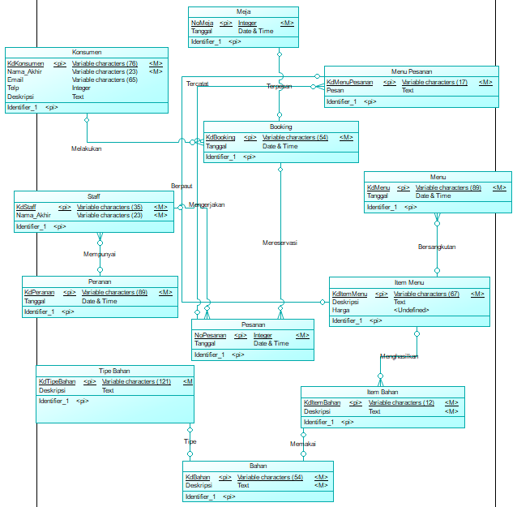

PDM

